Κώστας Χριστοφίδης

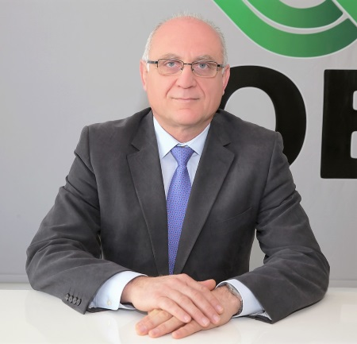
Είναι κάτοχος Πτυχίου Οικονομικών του Αμερικανικού Πανεπιστημίου της Βηρυτού και Μεταπτυχιακού στη Διοίκηση του Ινστιτούτου Διεύθυνσης του Μάαστριχτ.

Εργοδοτήθηκε στην ΟΕΒ τον Απρίλιο του 1983 ως Λειτουργός Εργασιακών Σχέσεων, στη συνέχεια ως Οικονομικός Λειτουργός και ακολούθως ως Λειτουργός Βιομηχανίας. Το 1993 αναβαθμίστηκε σε Συντονιστή Επαγγελματικών Συνδέσμων της ΟΕΒ. Μετά από τρία χρόνια προήχθη στη θέση του Διευθυντή Τμήματος Βιομηχανικής Ανάπτυξης και στη συνέχεια ανέλαβε και την Διεύθυνση του τομέα Υπηρεσιών στο Τμήμα Βιομηχανίας & Υπηρεσιών. Μετά από επτά χρόνια ως διευθυντής Τμήματος, του ανατέθηκαν τα καθήκοντα του Βοηθού Γενικού Διευθυντή. Από τον Φεβρουάριο του 2016 διορίστηκε στη θέση του Αναπληρωτή Γενικού Διευθυντή της ΟΕΒ.

Ο κ. Κ. Χριστοφίδης, στη διάρκεια της καριέρας του στην ΟΕΒ, μετείχε σε μεγάλο αριθμό συνεδρίων και σεμιναρίων στην Κύπρο και στο εξωτερικό, τόσο ως ομιλητής όσο και ως συμμετέχων. Εκπροσωπεί την ΟΕΒ σε διάφορα Συμβούλια και Επιτροπές όπου συζητούνται θέματα που αφορούν τις επιχειρήσεις και την οικονομία. Μετέχει επίσης σε Ομάδες Εμπειρογνωμόνων της Ε.Ε. για θέματα που αφορούν τις Μικρο-Μεσαίες Επιχειρήσεις.

Τομείς ευθύνης και εμπειρίας που αποκτήθηκαν καλύπτουν μεταξύ άλλων την οικονομία, φορολογία, ανάπτυξη επιχειρήσεων, ενέργεια, επιχειρηματικότητα, έρευνα και καινοτομία, περιβάλλον, εξωστρέφεια επιχειρήσεων, ευρωπαϊκά και εθνικά προγράμματα/σχέδια στήριξης, ξένες επενδύσεις, διμερείς σχέσεις με άλλες οργανώσεις της Ε.Ε. και νοτίου Μεσογείου, πιστοποίηση ποιότητας και διαπίστευση.

Το 2006 εφάρμοσε τον ετήσιο διαγωνισμό για το Κυπριακό Βραβείο Καινοτομίας-ΟΕΒ ο οποίος αναγνωρίστηκε από την ΕΕ ως βέλτιστη πρακτική.

